
Union Générale des Fédérations de Fonctionnaires

Montreuil, le 24 janvier 2006

Monsieur Christian JACOB
Ministre de la Fonction publique
72, rue de Varenne
75007 PARIS

Nos références : JMC/CR n° 14.01.06
Objet : Préavis de grève.

Monsieur le Ministre,

Comme vous le savez, les organisations syndicales de la Fonction publique, dans la quasi-totalité, appellent à faire du 2 février 2006 une journée nationale d’action pour, en particulier, une autre politique en matière salariale, une refonte de la grille indiciaire et la défense de l’emploi public.

Ce sera, pour les personnels, l’occasion d’exprimer leur désaccord sur les propositions salariales que vous avez faites lors de la réunion du 19 janvier.

L’UGFF / CGT invite les salariés à s’inscrire pleinement dans ce mouvement, notamment en cessant le travail.

En conséquence, je vous prie de bien vouloir considérer la présente comme valant préavis de grève pour la journée du Jeudi 2 février 2006, ainsi que pour les nuitées en amont et en aval de celle-ci pour les agents travaillant en horaires décalés.

Ce préavis concerne l’ensemble de la Fonction publique de l’Etat.

Veuillez agréer, Monsieur le Ministre, l’expression de mes salutations distinguées.

Le Secrétaire Général
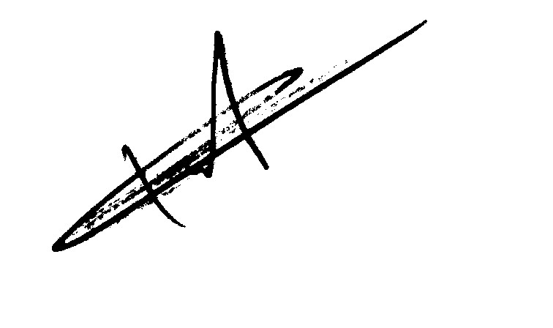

Jean-Marc CANON

263, rue de Paris – case 542 – 93515 Montreuil cédex
Téléphone : 01.48.18.82.31 – Télécopie : 01.48.18.82.11 – Courrier électronique : ugff@cgt.fr
Site internet : www.ugff.cgt.fr

